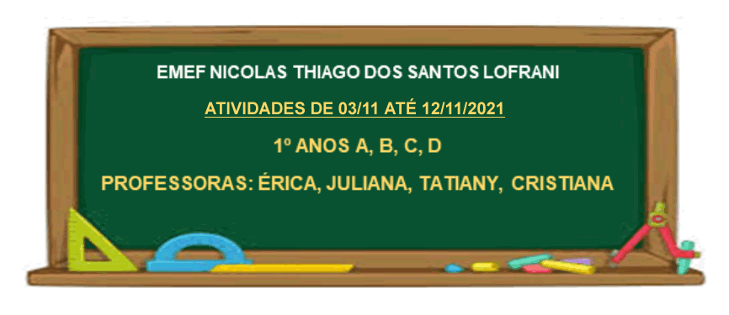
DIA DA SEMANA | ROTINA DIÁRIA
SEGUNDA-FEIRA (01/11/2021) |   PONTO FACULTATIVO
TERÇA-FEIRA  (02/11/2021) | FERIADO
QUARTA-FEIRA  (03/11/2021) | LEITURA DO DIA: PROCLAMAÇÃO DA REPÚBLICA.  https://www.youtube.com/watch?v=WLBKBbP1y94
QUARTA-FEIRA  (03/11/2021) | HISTÓRIA: PROCLAMAÇÃO DA REPÚBLICA.
QUARTA-FEIRA  (03/11/2021) | ARTE: https://portaleducacao.hortolandia.sp.gov.br/index.php/artes
QUINTA-FEIRA  (04/11/2021) | LEITURA DO DIA: O LIVRO DO PLANETA TERRA  https://www.youtube.com/watch?v=lYv4ZntglxA
QUINTA-FEIRA  (04/11/2021) | CIÊNCIAS: O BRASIL QUE EU DESEJO.
SEXTA-FEIRA  (05/11/2021) | LEITURA DO DIA: O NARIZ DO ELEFANTINHO.  https://www.youtube.com/watch?v=Io2yAjoTzEc
SEXTA-FEIRA  (05/11/2021) | LÍNGUA PORTUGUESA: LIGAR AS FIGURAS AO NOME CORRETO.
SEXTA-FEIRA  (05/11/2021) | EDUCAÇÃO FÍSICA: https://portaleducacao.hortolandia.sp.gov.br/index.php/ed-fisica

HORTOLÂNDIA, 01 DE NOVEMBRO DE 2021
PONTO FACULTATIVO
HORTOLÂNDIA, 02 DE NOVEMBRO DE 2021
FERIADO
HORTOLÂNDIA, 03 DE NOVEMBRO DE 2021
ATIVIDADE DE HISTÓRIA
VAMOS APRENDER UM POUCO DA HISTÓRIA DA PROCLAMAÇÃO DA REPÚBLICA?

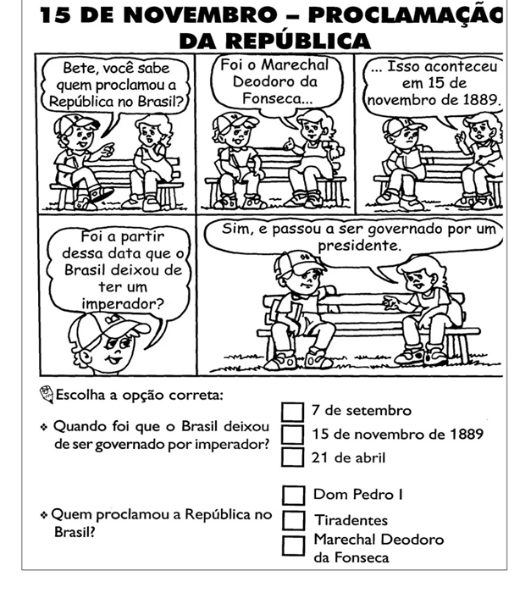

HORTOLÂNDIA, 04 DE NOVEMBRO DE 2021
ATIVIDADE DE CIÊNCIAS
O BRASIL É UM PAÍS RICO EM RECURSOS NATURAIS (RIOS, ANIMAIS, PLANTAS, FRUTAS...) E PARA QUE CONTINUE COM ESSA RIQUEZA, PRECISAMOS CUIDAR DELE, RESPEITANDO O MEIO AMBIENTE E TAMBÉM, UNS AOS OUTROS!
OBSERVE NAS IMAGENS ABAIXO, ALGUNS DOS CUIDADOS QUE PRECISAMOS TER. AGORA PINTE E RECORTE AS FIGURAS E DEPOIS PEÇA PARA UM ADULTO GRAMPEAR AS FOLHAS PARA VOCÊ!
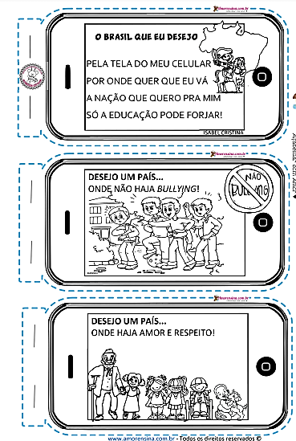

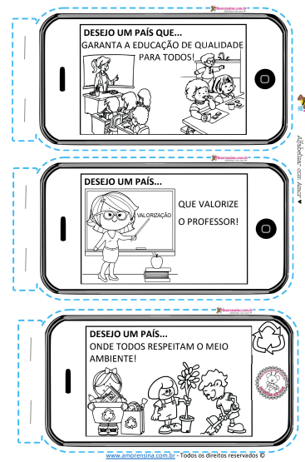
HORTOLÂNDIA, 05 DE NOVEMBRO DE 2021
ATIVIDADE DE LÍNGUA PORTUGUESA
LEIA O TEXTO:
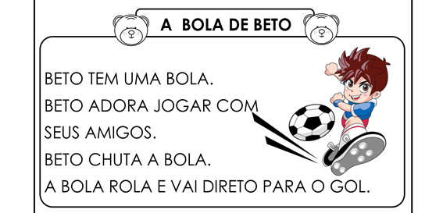
RESPONDA AS QUESTÕES ABAIXO COM BASTANTE ATENÇÃO:
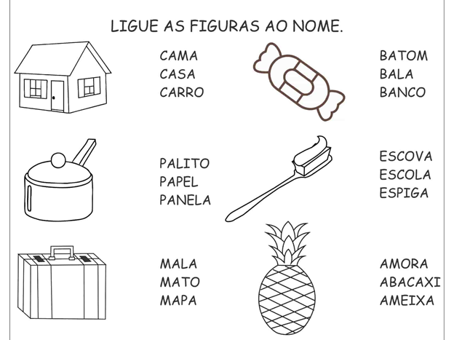

SEGUNDA SEMANA
DIA DA SEMANA | ROTINA DIÁRIA
SEGUNDA-FEIRA (08/11/2021) | LEITURA DO DIA: APRENDENDO A SOMAR  https://www.youtube.com/watch?v=v1trzstSCmE
SEGUNDA-FEIRA (08/11/2021) | MATEMÁTICA: ADIÇÃO E FORMAS GEOMÉTRICAS
SEGUNDA-FEIRA (08/11/2021) | INGLÊS: https://portaleducacao.hortolandia.sp.gov.br/index.php/ingles
TERÇA-FEIRA  (09/11/2021) | LEITURA DO DIA: A BANDEIRA DO BRASIL.  https://www.youtube.com/watch?v=I-RUj0VSYuY
TERÇA-FEIRA  (09/11/2021) | GEOGRAFIA: CONHECENDO A NOSSA BANDEIRA.
QUARTA-FEIRA  (10/11/2021) | LEITURA DO DIA: HERDEIROS DO FUTURO (TOQUINHO)  https://www.youtube.com/watch?v=lpOKYpDd-8g
QUARTA-FEIRA  (10/11/2021) | CIÊNCIAS: O HOMEM, A NATUREZA E SUAS “CRIAÇÕES”
QUARTA-FEIRA  (10/11/2021) | ARTE: https://portaleducacao.hortolandia.sp.gov.br/index.php/artes
QUINTA-FEIRA  (11/11/2021) | LEITURA DO DIA: A LEBRE E A TARTARUGA.  https://www.youtube.com/watch?v=w7sFkkvNF30
QUINTA-FEIRA  (11/11/2021) | LÍNGUA PORTUGUESA: INTERPRETAÇÃO DE TEXTO
SEXTA-FEIRA  (12/11/2021) | LEITURA DO DIA: VAMOS CONTAR?  https://www.youtube.com/watch?v=he12GLVlts4
SEXTA-FEIRA  (12/11/2021) | MATEMÁTICA: DIREITA E ESQUERDA/ SEQUÊNCIA NUMÉRICA

HORTOLÂNDIA, 08 DE NOVEMBRO DE 2021
ATIVIDADE DE MATEMÁTICA
1 - RESOLVA AS OPERAÇÕES E PINTE O RESULTADO: (UTILIZE OBJETOS, COMO POR EXEMPLO, TAMPINHAS, MATERIAL DOURADO, LÁPIS DE COR E OUTROS, PARA AJUDAR NA CONTAGEM).
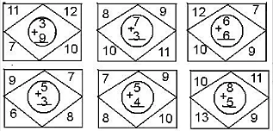

2 – NA BANDEIRA BRASILEIRA ENCONTRAMOS ALGUMAS FORMAS GEOMÉTRICAS. QUAIS SÃO? ESCREVA O NOME DE CADA UMA, DEPOIS PINTE AS FORMAS COM AS CORES CORRESPONDENTES:
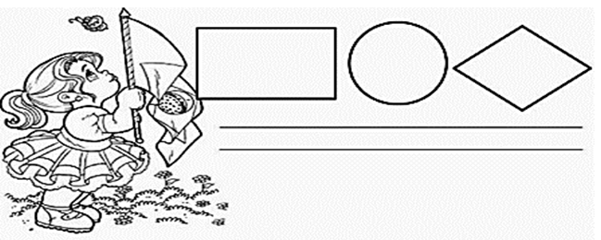
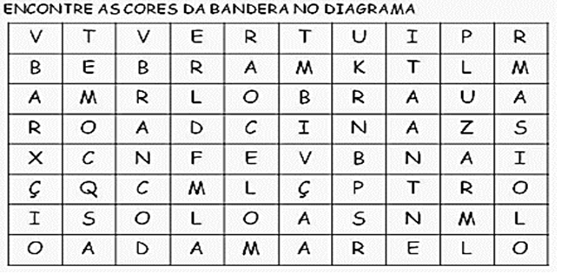
HORTOLÂNDIA, 09 DE NOVEMBRO DE 2021
ATIVIDADE DE GEOGRAFIA
ASSISTA AO VÍDEO PARA CONHECER SOBRE A NOSSA BANDEIRA E PARA RESPONDER AS QUESTÕES ABAIXO:
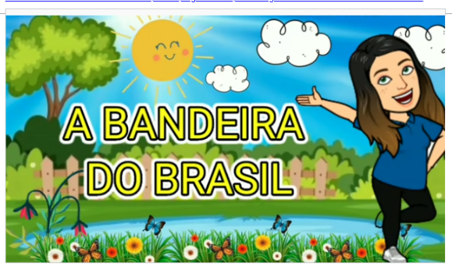
https://www.youtube.com/watch?v=I-RUj0VSYuY
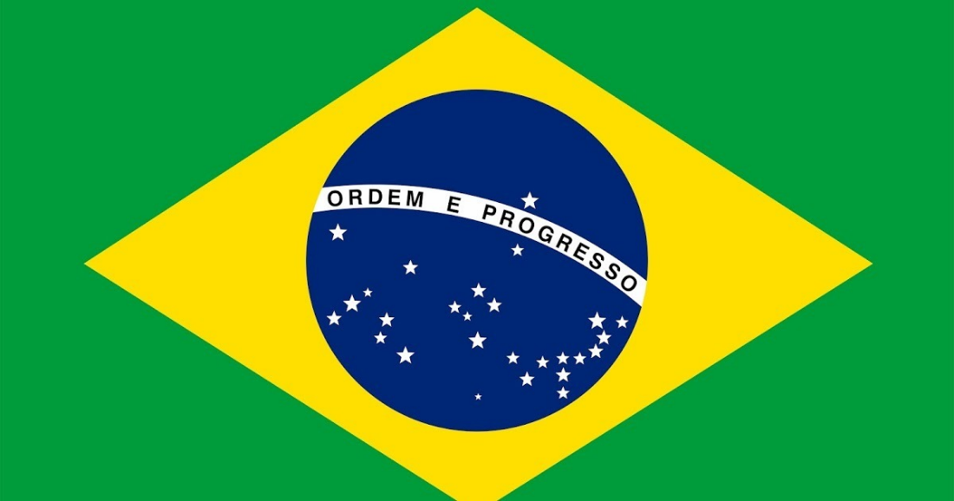
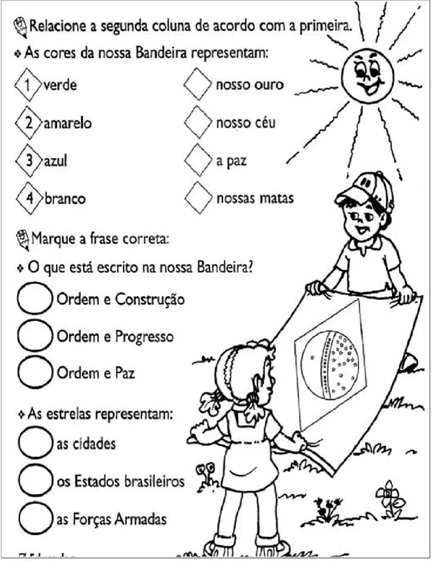
HORTOLÂNDIA, 10 DE NOVEMBRO DE 2021
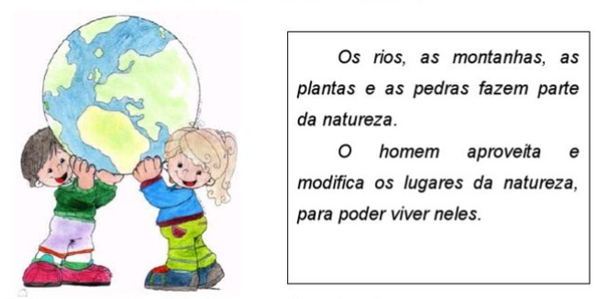
ATIVIDADE DE CIÊNCIAS

OS RIOS, AS MONTANHAS, AS PLANTAS E AS PEDRAS FAZEM PARTE DA NATUREZA.
O HOMEM APROVEITA E MODIFICA OS LUGARES DA NATUREZA PARA PODER VIVER NELES. TAMBÉM CRIAM REGRAS PARA VIVER MELHOR E ALGUNS SÍMBOLOS QUE POSSUEM SIGNIFICADOS IMPORTANTES PARA O POVO.
VAMOS CONHECER MAIS UM POUCO SOBRE UM DOS SÍMBOLOS CRIADOS: A BANDEIRA DO BRASIL.

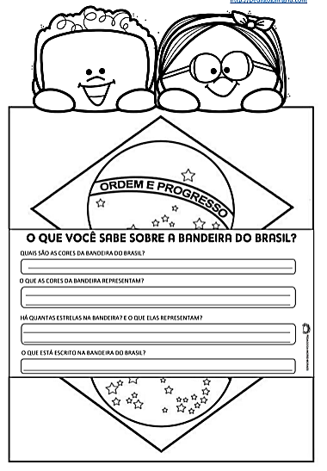
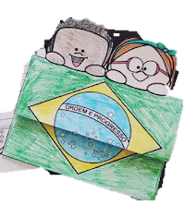
1 - RESPONDA AS PERGUNTAS, PINTE AS FIGURAS COM BASTANTE CAPRICHO E DEPOIS RECORTE E DOBRE CONFORME O MODELO!

HORTOLÂNDIA 11 DE NOVEMBRO DE 2021

ATIVIDADE DE LÍNGUA PORTUGUESA
INTERPRETAÇÃO DE TEXTO:
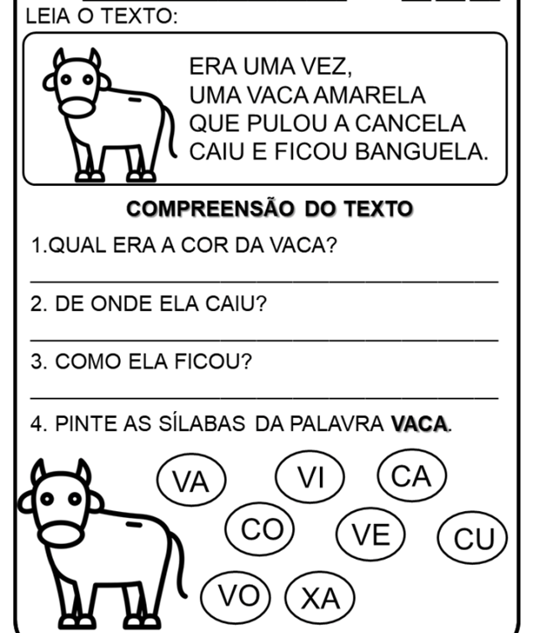

HORTOLÂNDIA 12 DE NOVEMBRO DE 2021
ATIVIDADE DE MATEMÁTICA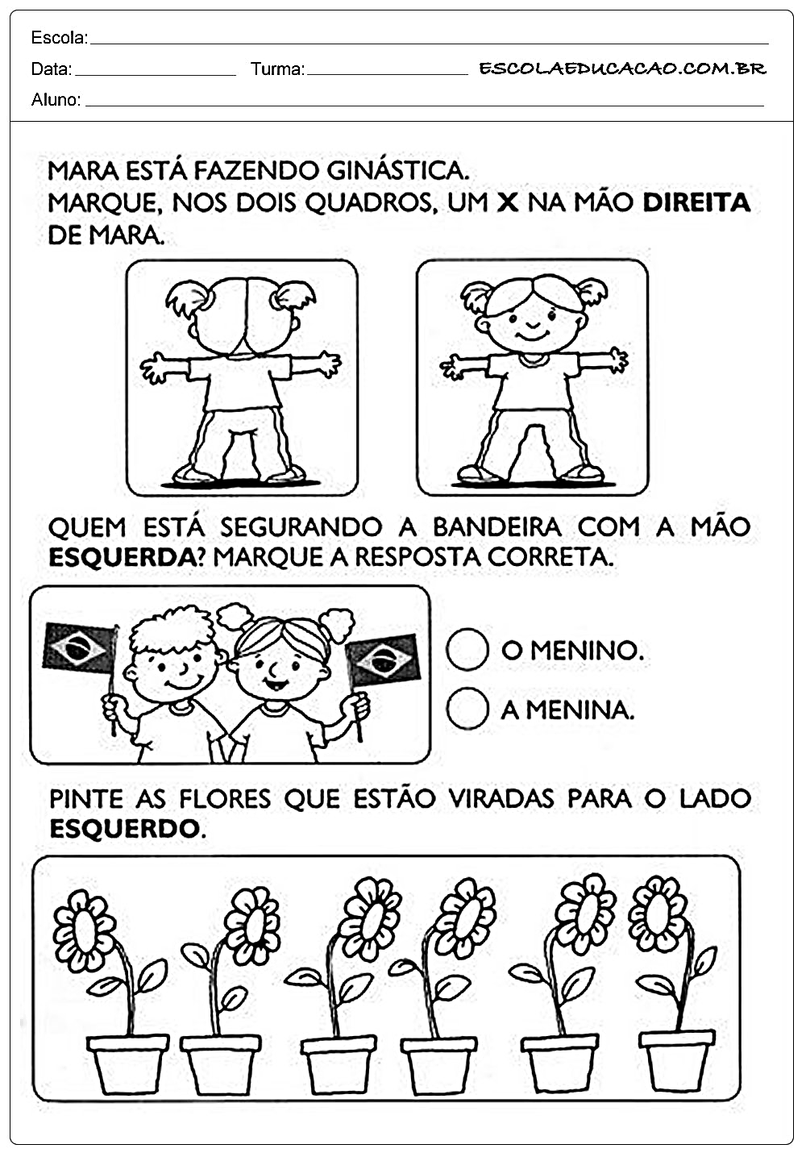
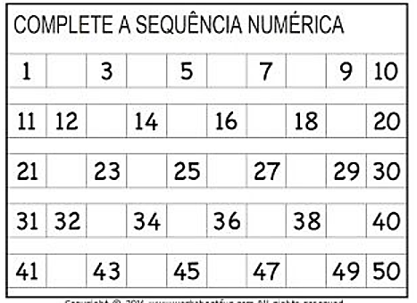


BOM TRABALHO!!

